LE PHENOMENE LUMINEUX DU 12 JUIN 1974.
Patrice SERAY.
"C'est l'OVNI qui s'est promené de l'Atlantique à la Méditerranée "
Voici le titre qu'affichait en grande lettre le journal " France Soir " en date du 14 juin 1974 avec une somptueuse photographie représentant une large traînée lumineuse dans le ciel. Quelques petites semaines avant la mémorable vague de 1974 !
Une photographie en annexe montrant une large traînée lumineuse non sans une certaine analogie avec un autre phénomène datant de 1971. Nous y reviendrons en complément d'informations.
Selon cette première source, le12 juin 1974 vers 21 heures, des centaines de personnes purent observer une mystérieuse boule orange montant dans les cieux selon une trajectoire en spirale.
Les lieux d'observations vont des Pyrénées-Atlantiques aux Bouches du Rhône en passant par l'Ariège, l'Aube, le Tarn, le Gard, le Var etc...
Avec un ami, M Gérard BAREAU, nous avons mené une enquête sur cet incident particulier. Nombre de témoins furent entendus, soit directement soit par téléphone. Une certaine quantité de clichés nous furent alors confiés.
Au travers de ce texte, je vous propose un rapide tour d'horizon de ce cas singulier, d’où l'exégèse se retrouve confortée dans les éléments obtenus.

Témoignages :
Nécessairement ils seront raccourcis ici afin de ne point surcharger notre laïus. L'un des premiers témoins nous relate avoir observé alors qu’il était environ 21h, comme une boule de feu s'élevant dans le ciel selon une trajectoire en spirale. D'un coup le phénomène s'embrasa et illumina le ciel. Ce témoin, originaire de la banlieue marseillaise, précisera que le phénomène ainsi produit restera plus d'une demi-heure dans le ciel et en prenait une large partie !
Un article du " Midi-Libre " précisera dès le 14 juin qu'une opération spécifique eut lieu ce 12 juin à Biscarosse (centre d'essais) et que la fabuleuse traînée lumineuse provenait " d'un lâcher de gaz de sodium destiné à mesurer les températures à très hautes altitudes ".
Continuons notre tour d'horizon des témoignages. Près de la petite ville d'Ollioules (Var), un autre témoin aperçoit vers 21h05 une curieuse lueur vers l'ouest. Il décrit la scène comme étant " Une colonne lumineuse montante en zigzag en prenant au fur et à mesure et de l'altitude et de la dimension. On aurait dit une spirale elliptique. "
Particulièrement attentif ce témoin notera la présence de trois points lumineux feu-clair voir jaune qui se détachaient de la colonne ainsi formée. En son centre et avec un léger décalage sur sa gauche, une lueur blanche dont le diamètre correspondait à celui du soleil. Les contours étant flous, voir vaporeux. Le phénomène était apparu vers l'ouest selon une hauteur angulaire d'environ 35°.
L'ensemble devait disparaître vers 22h.
Corroborant ce témoignage précis, un habitant de Marseille déclarera avoir vu ce même jour vers les 21h " comme une mince colonne lumineuse jaune intense, montant semble-t-il vers les cieux. D'un coup cela s'arrêta et sembla être animé d'un mouvement ascendant en zigzags réguliers et d'une grande vitesse. Le tout se transforma alors en mouvement hélicoïdal pour se terminer en un disque d’une grande luminosité croissante prenant une grande dimension dans le ciel. "
Ce témoin marseillais nota un détail intéressant à plus d'un titre, un mouvement de rotation de l'engin lumineux sur lui-même à l'intérieur de la lueur ! Le tout prit environ une minute. Le phénomène sous forme de nuage lumineux restant en s'estompant lentement jusqu'aux environs de 22h.
Des premiers témoins nous retiendrons qu'aucune déflagration ne fut entendue. Pas d'éclair non plus simplement un phénomène montant, relativement mince et peu lumineux au départ, se présentant sous la forme d'une colonne. Puis un nuage s'étalant dans les cieux.
Le phénomène prit une teinte orangée avant de s'estomper lentement. Plus d'une demi-heure après ne restaient alors que des lambeaux de la lueur proprement dite avec en son sommet une sorte de " tache " blanche et lumineuse qui restera près d'une heure.
Restons encore un moment sur la région PACA.
A Toulon, nombreux furent les témoins là aussi. L'un d'eux, auteur de quelques clichés remarquables raconte que vers 20h30/21h, il aperçut une boule rouge montant dans le ciel en zigzaguant. Le phénomène était à l'ouest. Arrivée haut dans le ciel, cette sphère semblant se désintégrer pour prendre l'aspect d'un nuage ovoïde laiteux dans lequel un cercle lumineux prend place.
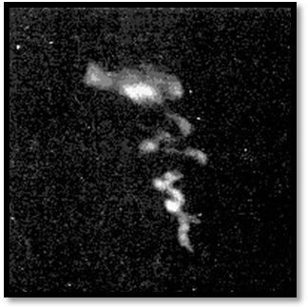
Un des clichés de Toulon. (doc. Sveps)
Du côté de l'Espagne aussi, le phénomène sera notable. Notamment dans les rues de Barcelone ou un cliché sera fait également. C'est M Ambroise de Guadalajara qui nous dira avoir observé une forme ovale, blanche, dégageant une " fumée " en forme de spirale de même teinte. La montée fut assez rapide puis, d'un coup d'un seul, une explosion de lueurs s'agrandissant dans le ciel fit place à la traînée zigzagante montante. La luminosité s'étalant devenant rougeâtre.
Plus proche, vers la frontière franco-espagnol, dans les Pyrénées-atlantiques, un autre témoin comparera le phénomène sous forme de boule entourée de flammes, montant en zigzag et animée d'un mouvement tournant à " une roue de toro de fuego... "
A Toulouse, nous recueillons d'un témoin direct, une photographie couleur montrant le phénomène et sa trajectoire typique, des descriptions de nombre de personnes. Parmi les témoins, un colonel, un commandant et deux capitaines de la caserne de Pau, ainsi que de nombreux bidasses. Le phénomène est bien face au couchant (ouest).
La photo de Toulouse.
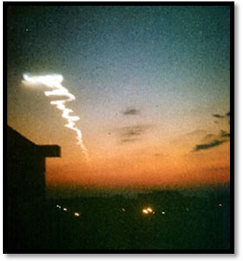
Les deux documents suivants, également en couleur, se présentent sous le même aspect, mais ils proviennent de Castres. Ici le phénomène s'estompe légèrement. La trajectoire montante en zigzag est fort nette.
Les deux clichés de Castres.
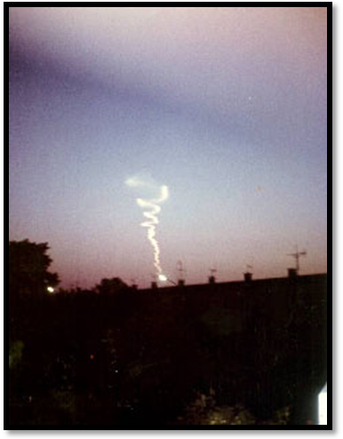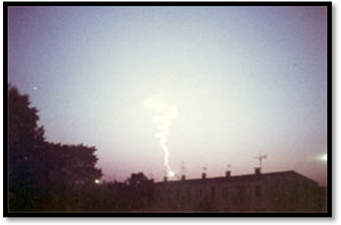
Il est plus de 21h15 lorsque notre troisième témoin-photographe réalise ce cliché extraordinaire. Il montre l'objet désintégré laissant une traînée lumineuse qui persistera pendant une demi-heure à trois quart d'heure. La photo nous parvient de Perpignan.
Traînée dans le ciel de Perpignan.
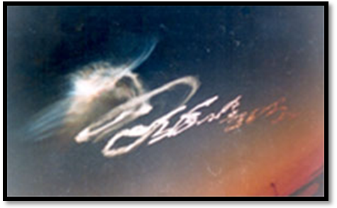
Comme nous le voyons aisément les divers documents présentés ici confirment les témoignages !
Généralités :
Que devons-nous retenir de tout cela ? Tout d'abord qu'un phénomène de grande ampleur a eu lieu ce jour précis du 12 juin 1974. Suffisamment important pour que de Marseille à Toulouse via l'Espagne il soit aperçu et photographié. Sa durée est également exceptionnelle. Près de deux heures !
OVNI ? Sûrement pas ! Et la plupart des témoins que nous avons interrogés s'accordent à le dire également. Il s'agissait d'un phénomène lumineux certes, mais pas d'origine extraterrestre, nous dirons plusieurs d'entres eux. Un satellite ou une fusée expérimentale sera l'explication retenue par tous nos témoins.
Nous avons constaté que le phénomène avait été suffisamment visible bien que fugace dans sa première partie. Une boule montante semble-t-il sur l'horizon, vers l'Ouest, de teinte blanchâtre pour la plupart des témoins. La trajectoire fut notée zigzagante et la montée s'étalant sur environ 20 sec (30 sec au plus). Aucun éblouissement notable. Aucun bruit non plus !
L'angle d'observation court sur environ 25° à 35° selon nos informateurs.
Ensuite le phénomène prendra l'aspect d'un " nuage lumineux " s'étalant dans le ciel. L'ensemble, traînée et " nuage lumineux ", sera plus éclairé que le soleil couchant (constaté de visu sur photos - voir plus haut). Il semble tout à fait probable que cette particularité provient de l'effet des rayons du soleil sur une traînée de condensation existante en haute altitude.
Durant près d'une heure la traînée lumineuse subira des distorsions plus ou moins importantes dues à l'existence d'un souffle de vent. Sa disparition sera notée par le bas par nos témoins et progressivement.
En revanche, le " nuage lumineux " durera plus longtemps à la même place selon les apparences. Nombreux furent les témoins observateurs à aller se coucher peu après 22h. Nous possédons cependant un témoignage que nous décrirons plus loin et impliquant un horaire de 23h !
Un aspect plus sombre au centre du " nuage " et légèrement éclairé en blanc laiteux en pourtour tranchait nettement d'après les dires d'un témoin de Béziers.
D'après ses divers renseignements (la localisation des témoins, le point d'apparition du dit phénomène et sa hauteur angulaire) nous avons tracé une carte afin de tenter de localiser le point d'origine allégué.
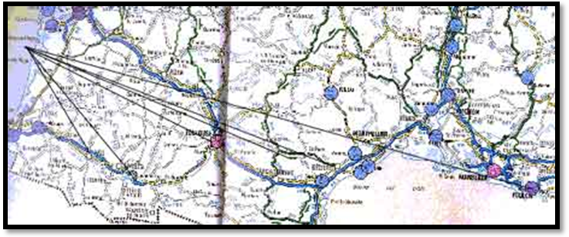
Nous le voyons très nettement la localisation du dit phénomène est manifestement au large de Biscarosse, un centre d'essai des Landes ! Nous avons pu déterminer cela grâce aux divers photographies bien entendu, à la direction générale et concordante des témoins (ouest), mais aussi à l'aide de la hauteur angulaire du
"nuage lumineux ".
Les mesures prises sur le cliché de Toulouse notamment nous indiquent que :
A = 24 mm
B = 34 mm
En reprenant ces mêmes mesures sur d'autres photographies, et par effet de triangulation nous obtenons une altitude probable de 60 km avec une marge d'erreur de plus ou moins 10%.
Des calculs ayant été faits de Marseille donnant un 40 km environ. C'est un physicien de cette ville qui indique une probabilité lumineuse semblable à 30 000 000 watts ! Excusez du peu !
Si nous ramenons nos calculs (non soumis intégralement ici) nous pouvons admettre une hauteur du phénomène proche des 50 kilomètres. D'ailleurs l'observatoire de Marseille situe le phénomène à 600 km environ du secteur de sa ville et nos mesures indiquent quant à elles 602 km. Ce fait ne souffre d'aucune contestation donc.
Différents organes de recherches ufologiques tombent d'accord sur ces points bien précis. Nous les citons en fin de texte. ⁽¹⁾
Nombre de ces mêmes revues mirent par la suite en doute les explications officielles qui en furent données. Chacun est libre de croire ou non ! Mais de là à y voir une manifestation d'ordre extraterrestre...ou une manipulation de l'armée (éternel secret militaire et conspiration du silence), il y a un monde que nous nous refusons de franchir allègrement.
D'autant qu'avec un peu de logique et un peu de vérifications, l'explication ne souffre d’aucunes lacunes suffisamment importantes pour mettre en cause l'exégèse probable.
L'explosion en haute altitude d'un engin militaire appartenant au 7ème régiment d'artillerie de Nevers en est à l’origine. L'engin a explosé en vol alors qu'il était tiré au-dessus de la mer (env. 10 km des côtes) alors qu'il était parti du Larzac.
Il s'agissait d'un missile R2O (fusée sans pilote et ancêtre des drones) d'une dimension fort respectable : (Type missile MSBS) (voir annexe 1 et 2)
- Longueur = 5,70 m.
- Envergure = 3,70 m.
- Poids = 850 kg.
- Vitesse = 700 km/h.
- Rayon d'action = 160 km.
Rien de surprenant qu'ayant explosé à près de 50 km d'altitude, le phénomène fut perçu de Toulon jusqu'en Espagne.
En fait c'est le réservoir du dit engin qui aurait explosé alors que le missile perdait de l'altitude. Il se serait désintégré et des fragments plus ou moins nombreux et de tailles plus ou moins importantes ont été retrouvé près de Malène en Lozère à proximité d'un terrain de camping. Imaginons la tête du propriétaire du terrain en question... Aujourd'hui encore, certain auteurs en mal de sensations, mettant une sourdine à l'explication officielle en viennent à créditer ce spectacle lumineux de " manifestation extraterrestre " !
Pourtant, Lumières dans la Nuit, dans son organe d’expression du même nom devait revenir sur ce fameux cas dans son numéro 343, en page 4 (1997) :
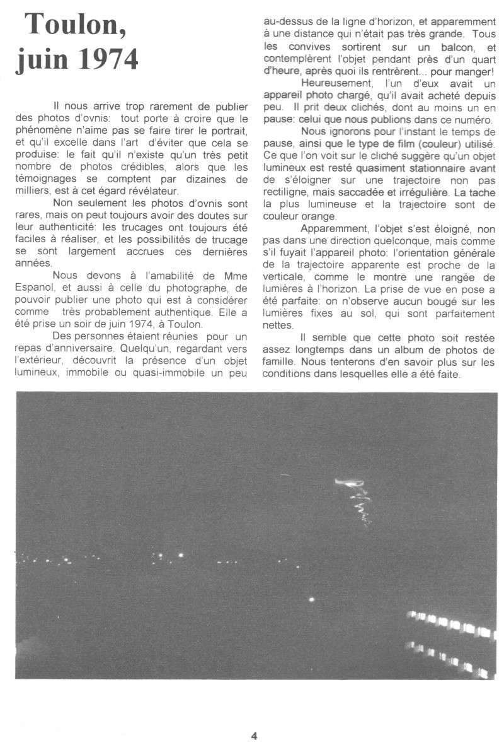
L’article vaut son pesant d’Or, surtout lorsque nous savons que ce cas était largement expliqué depuis longtemps, y compris par son confrère la Sveps (Société Varoise d’Etude des Phénomènes Spatiaux) « Approche » n° 3 et 4 avec des photos identiques à l’appui !
Mais fidèle à ses (mauvaises) habitudes, J Mesnard y voit une manifestation du dehors, comme le dirait feu Jimmy Guieu.
Sinon, j'aime beaucoup l'affirmation qui dit que "l'objet s'est éloigné, non pas dans une direction quelconque, mais comme s'il fuyait l'appareil photo" !
Contrairement à ce qu'affirme LDLN, pas de prise en pose pour ce cliché. Uniquement un objet en haute altitude dérivant lentement sous l’effet des vents donnant ainsi l’effet d’un éloignement. Aucune intention réelle du phénomène, simplement un désir pris pour une réalité de la part de Mesnard.

Des précédents...
Même si le phénomène du 12 juin 1974 fut particulièrement spectaculaire, nous avons un précédent particulièrement éclairant.
Là aussi nombre de témoins eurent la chance d'apercevoir une traînée lumineuse dans le ciel. Quelques photographies seront également réalisées à cette occasion.
La presse parla alors de " Mystérieux phénomène lumineux " ⁽²⁾
En quoi consistait ce phénomène au juste ?
Plusieurs habitants de la ville de Toulon, ainsi que les guetteurs du sémaphore du Cepet virent apparaître une tache claire se déplaçant à haute altitude vers 19h45. Nous sommes le 23 février 1971 !
En quelques instants la tache s'agrandit pour gagner l'ouest de Toulon avant de disparaître à la suite d'un puissant rayon lumineux.
L'observation restera un mystère...quelques jours...

Une des photographies du phénomène du 23 février 1971.
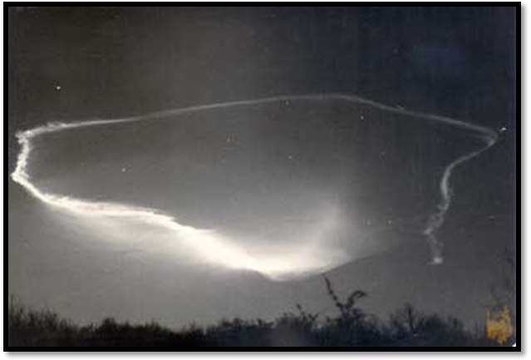

Il s'agit ici du cliché le plus connu de ce phénomène. Nous vous présentons un autre document, moins spectaculaire, mais qui a le mérite de nous montrer l'origine du nuage lumineux. Une trombe de lumière partant à l'assaut du ciel...
Ce cliché a été pris par un journaliste, assez surpris du spectacle, mais pas assez pour croire à une invasion de petits êtres verts ou gris !
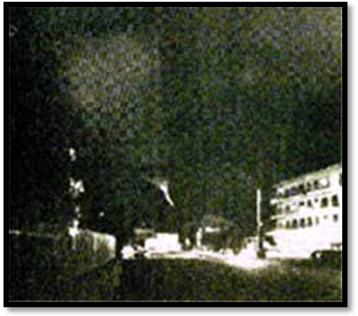
L'enquête entreprise alors indiqua que le phénomène provenait d'un endroit proche du centre d'essai des Landes (déjà !). La trajectoire fut reconstituée et retracée sur le plan suivant.
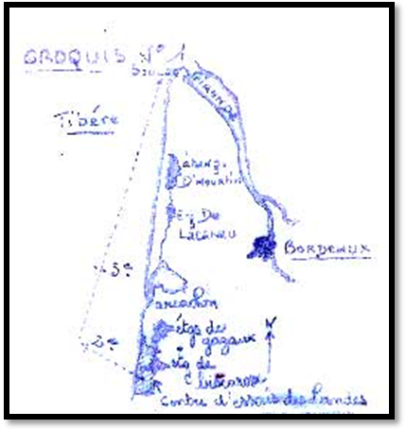
D'ailleurs confirmation arriva peu après.
Le communiqué précisait qu'il était plus que probable que le phénomène perçu de Toulon et de nombreux points de France n'était en fait que le résultat de la désintégration du troisième étage de la fusée Tibère.
Une capsule scientifique lancée du centre d'essai des Landes. Le panache de gaz, éclairé par le soleil et dégagé par la combustion du troisième étage de la fusée est bien ce qu'ont pu percevoir et photographier divers témoins. Les différents éléments de cet étage sont retombés dans l'océan.
L'expérience fut signalée comme étant un succès relatif par l'ONERA qui avouait également qu'il s'agissait du premier essai de cette fusée. Le but avoué avait pour cadre l'opération « Electre » et consistait à analyser de façon détaillée les phénomènes électriques apparaissant au cours de la rentrée dans l'atmosphère de véhicules hypersoniques.
La combustion du troisième étage de la fusée Tibère s'est effectuée entre 130 et 60 km d'altitude, c'était le crépuscule, soit des conditions idéales pour l'observation et l'étude du panache de gaz.
Bien entendu, existent des réticents à cette explication rationnelle. Il faut de tout pour faire un monde, certes, mais il est dommage de noyer un peu plus la casuistique ufologique dans un marasme volontaire de fausses données. Ce qui est proprement sidérant...
A signaler toutefois que la conclusion de la revue " Phénomènes inconnus " (n°15) est éloquent : « Le phénomène a eu lieu à la verticale de Bordeaux (10 kilomètres à l'ouest). La conclusion inclut assez facilement la présence de la fusée " Tibère " au-dessus de l'Atlantique »
Il existe bien des ufologues pro HET sérieux... Cela nous rassure et nous conforte dans notre idée que nous poursuivons bien les mêmes buts, l'épuration de la casuistique ufologique.
Le 18 mars 1972 eu lieu le deuxième lancement de la fusée Tibère. Là encore un phénomène lumineux extraordinaire se manifesta à la vue de nombreux témoins.
Encore plus loin...
Poursuivons notre dossier sur les phénomènes lumineux insolites.
J'eus l'occasion d'effectuer d'autres enquêtes incluant des phénomènes du même type. La précision malgré les années reste remarquable, même si certains souvenirs de nos témoins ne retiennent nullement les dates précises.
Un exemple parmi d'autres :
L'affaire se déroule dans les années 60, vers la fin.
Notre témoin se trouve alors à Riboux (83), ville située à la limite des Bouches du Rhône. Au loin se dessine l'immense ligne du massif des Baumes, si cher à Cézanne, peintre de son état. Soudain, il remarque près du poste de guet du Pic de Bertagne (1041 m) une étrange illumination. Notre témoin pense alors : " C'est la fête là-haut, qu'est-ce qu'ils ont allumé ? " puis il observe...
" C'était au mois janvier ( ?) ou février ( ?), je pense, il y a une dizaine d'années (nous sommes alors en 1978). A la tombée de la nuit, j'ai vu près du Pic de Bertagne une sorte de masse triangulaire, très basse, presque à hauteur du poste de guet. C'était très lumineux et énorme. Le poste en était illuminé. Alors, j'ai continué à marcher et à un certain moment j'ai vu que " ça " bougeait, en allant vers le St Pillon (994 m).
Cela faisait donc un triangle et en dessous il y avait une clarté grandiose en forme de cône qui partait de cet objet. Et lorsqu'il s'est déplacé vers le St Pillon et a disparu, j'ai continué à observer la traînée lumineuse durant dix bonnes minutes avant qu'elle ne s'estompe à son tour peu à peu... "
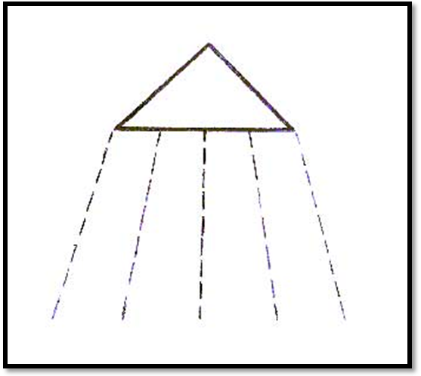

Voila donc l'essentiel du témoignage. Sans aucun ajout, ni commentaire superflu. Notre sympathique témoin ne se souvient que de cela. Ne forçons pas son talent !
Nous reproduisons son dessin de l'époque.
Un objet particulièrement gros aurait également été vu de Gemenos et de Marseille à cette même époque ! Selon toute vraisemblance cette curieuse affaire devrait en rester là ! Cependant voila, notre témoin situe l'observation vers la fin des années 60. Avec les réserves que cela induit ! Les observations de Gemenos eurent lieu en juillet 1967. S'agissait-il du même phénomène ?
Lors d'un échange avec M.Lagarde, de la revue " Lumières dans la Nuit "(époque de feu M Veillith), ce dernier devait m'écrire : " On constate que le Pic de Bertagne est effectivement en plein ouest de l'observateur et par conséquence en direction des Landes d'où ont été lancées les fusées dont les incidences de tirs ont justement donné lieu à des phénomènes lumineux spectaculaires dans la soirée. Alors ?...
Comme le témoin ne donne pas non plus l'heure, son témoignage reste dans le vague... "
Cette réponse faisait suite à une demande formulée par votre serviteur pour l'obtention de témoignages convergents, voir similaires. J'y faisais allusion à la retombée de la fusée Tibère (proche dans le temps puisqu'en 1971) ou bien d'une possible relation avec cosmos 169 (le 18 juillet 1968).
En fait il s’agissait d’un missile MSBS tiré le 2 juillet 1968 (tir balistique)
Quoiqu'il en soit, nous voila avec un singulier témoignage proche de ceux que nous venons de soumettre.
Si jusqu'à présent les phénomènes décrits ici sont quasi-semblables notre dernier témoignage semble plus difficile à rattacher. Notre interprétation par la fusée Cosmos 169 semble maintenant moins probable ! La confirmation du centre de Biscarosse (CEL) en date du 24 mars (voir Annexes 5) est sans ambigüité.
Un dernier cas...
Parmi les observations de " nuages " lumineux, nous pourrions citer l'affaire de Bretagne en juin 1976. ⁽³⁾ Plusieurs personnes aperçurent dans la région de Brest une lumière vive et un halo rouge. Il était 23 h ce lundi là. Un témoin nous raconte : " devant mes yeux, il n'y avait pas un engin, mais deux ; et je les situais sur le bord de la plage du Conquet en position stationnaire, à une centaine de mètres du sol. Chaque appareil, que je distinguais nettement avait une forme rappelant celle d'un croissant de Lune de 4 à 5 mètres dans sa plus grande dimension. Il était de couleur claire, quelque chose entre le gris et le blanc. "
Ce témoignage proche d'un récit de science-fiction est parfaitement exact. Nous n'en doutons pas une seconde. Et pour cause. Il s'agit en fait de fusées lancées par la marine...
Ces fusées en retombant en mer éclairaient les parachutes qui les freinaient et c'est l'aspect de ces coupoles se balançant légèrement qui ont impressionné les témoins...
Le seul et unique mystère dans tout cela est de savoir s'il s'agissait de fusées lancées pour des exercices militaires ou de détresse...Et comme l'armée est peu bavarde...
Plus proche de nous encore, le samedi 02 décembre 1978 à 17h30 précise. De Mulhouse nous provient un témoignage curieux et si semblable une fois encore à notre sujet ici développé !
L'objet provenait semble-t-il de Belfort et avait une forme de sphère de cent mètres de diamètre. D’un blanc très lumineux et laissant derrière lui des traces rougeâtres, l'ovni se dirigeait vers Bâle.
Des dizaines de témoins et non des moindres aperçurent le phénomène. Ce dernier devait s'estomper en laissant derrière lui des " nuages " luminescents rougeâtres et bleuâtres... Ces derniers mirent un certain temps à disparaître des cieux.
A Roanne, St-Etienne ou Clermont-Ferrand, voir à Montluçon, à la même heure, ce phénomène sera vu et décrit de la même manière. Des photographies et un film seront réalisés alors. Ce film sera diffusé au journal de TF1 de 13h le lendemain.
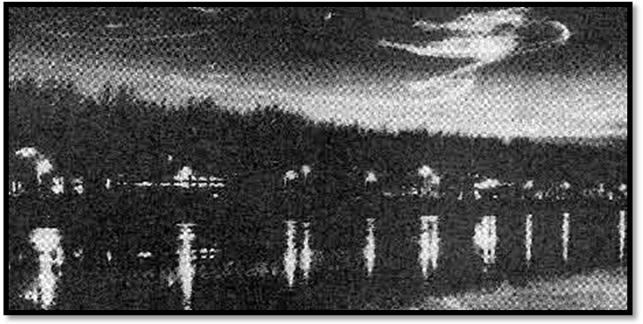
L'objet photographié de Montluçon.

L'un des témoins nous dira notamment avoir vu l'objet apparaître à l'ouest, à la verticale du hameau de Chevrier. L'objet montait en zigzagant. Il était alors 18h environ et son passage laissait derrière lui cette traînée irisée.
Voilà qui ressemble étrangement aux phénomènes que nous avons décrits plus haut. Tibère en 1971, le missile du 12 juin 1974 !
Car, bien entendu, un tel phénomène n'a rien à voir avec une manifestation d'origine extraterrestre, n'en déplaise à certaines personnes réfractaires à une possible explication rationaliste. Des auteurs prêts à tout pour percevoir quelques pécules bien venus de crédules en mal de sensations. Et dire que des " ufologues " bien pensants accréditent la version de ces mêmes « romanciers » de la « soucoupe »...
M'enfin comme dirait un personnage de BD bien connu, il s'agit ici, (encore une fois devrions-nous dire) d'une fusée au sodium rentrant et se désagrégeant dans l'atmosphère.
L'histoire ufologique est suffisamment compliquée pour éviter de faire ajouts de phénomènes en l'occurrence spectaculaires à souhait, mais parfaitement explicables. Ce qu’il faut donc retenir de tout cela :
- Le phénomène lumineux du 08/12/78 a été produit par le lancement d’un missile TRIDENT ou POLARIS par un SSBN américain au large des Iles Canaries. Il n’y a pas sur ces photos célèbres, deux ovnis mais bien un seul. C’est un phénomène de dédoublement photographique qui produit cet effet particulier. Ce dédoublement est aussi visible sur le cliché de Montluçon pris le 02/12/78.
- Les observations des 16/07/75 en Ardèche vers 21h, du 12/06/74 avec photographie publiée dans « Nostradamus », du 18/03/72 observation dans le Gard et de Pont de Chéruy (Isère) sont dues à un tir de fusées par le CEL.
- Le 20 mars 1972, un tir fut observé près de Sisteron, d’Aix-les-Bains et même de Corse jusqu’à la Suisse. Une fusée « Electre » a été lancée avec succès ce samedi soir vers 19h15 au Centre d’Essai des Landes à Biscarosse. C’est la luminosité d’un étage de cette fusée qui a mis en émoi de nombreuses personnes observant alors une étrange boule lumineuse.
Les heures d’observations sont les suivantes selon la région : 19h10 à Sisteron, 19h20 en Corse, 19h30 en Suisse, 19h15 à Pont de Chéruy et 19h10 à Aix-les-bains.
-Enfin c’est aussi un tir de missile qui sera responsable d’une méprise en date du 30/09/65 vers les 05h en Corse, Aix-en-Provence, Port St Louis etc… (LDLN n°78 pp 6). Dans tous les cas les témoins affirmèrent que le phénomène était proche alors qu’il se trouvait à 600 km ou plus et à haute altitude (de 20 km à 50 km).
P.SERAY
Merci à Michel FIGUET.
(1) -Voir revue de la Sveps : Approche n° 3 et 4.
Ouranos (nouvelle formule) n° 12 et 13.
France-Soir du 14 juin 1974.
Midi-Libre du 14 juin 1974.
Var-Matin République des 13 et 16 juin 1974.Etc...
(2) - Voir VMR des 24 et 25 février 1971.
- Phénomènes inconnus n° 15.
- Phénomènes inconnus n° 3 (nouvelle formule).
(3) - Voir entre autres Le télégramme de Brest du 22 juin 1976.

